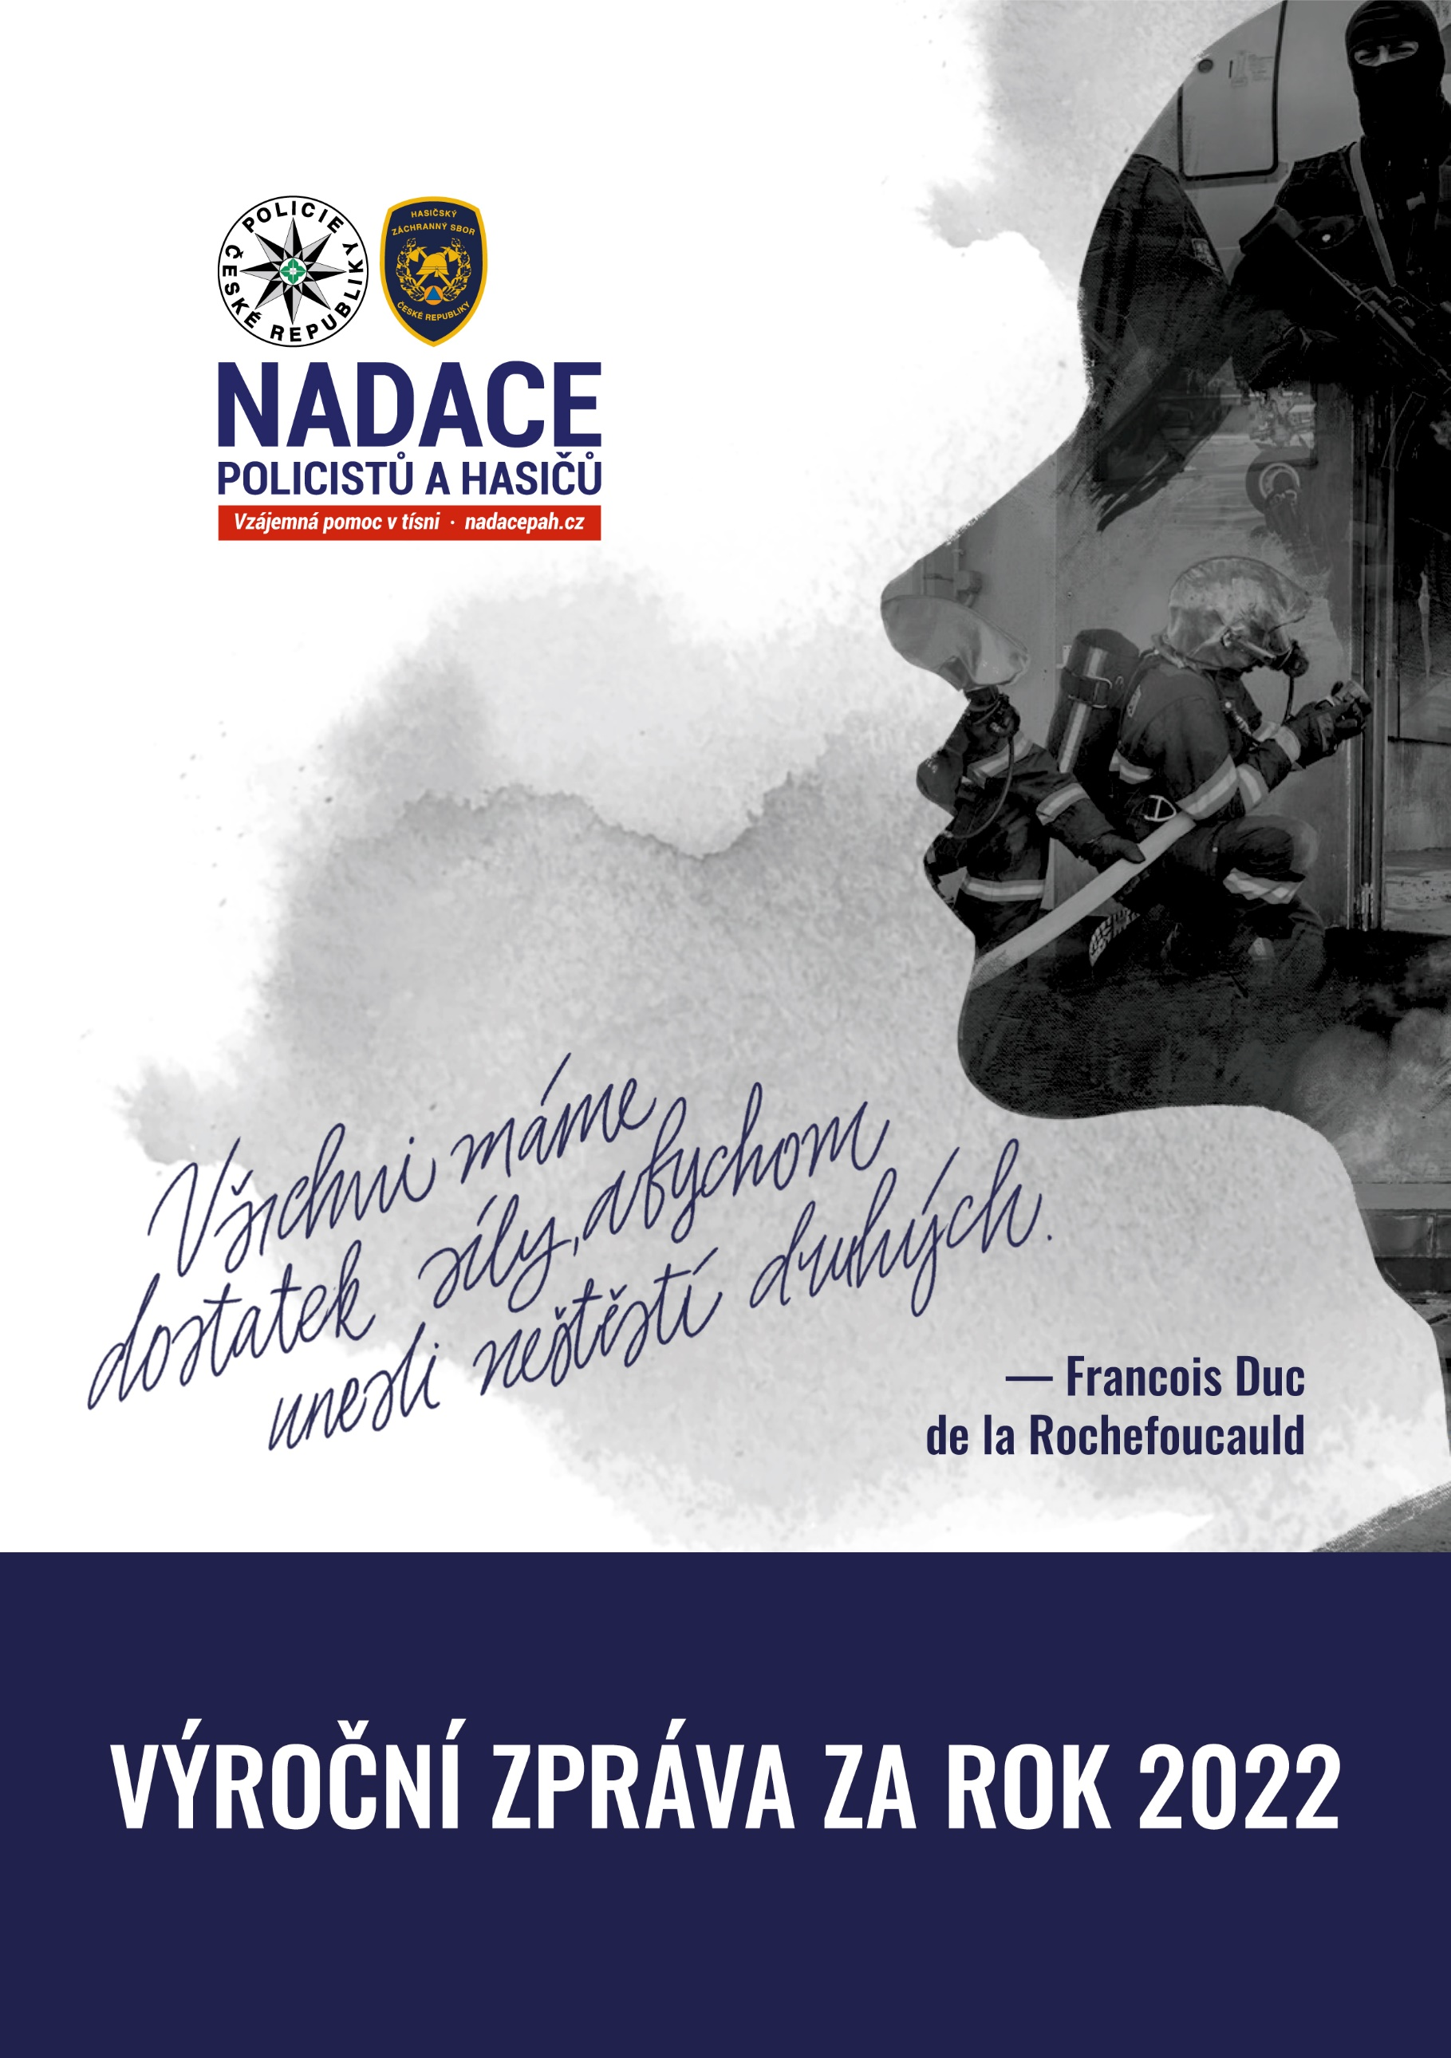

Obsah

1. Úvodní slovo ředitele Nadace 3

2. Zřízení Nadace 4

3. Orgány Nadace 4

4. Cíle Nadace 5

5. Činnost Nadace 5

a) získávání finančních zdrojů 5

b) propagace Nadace a na aktivity s tím spojené 9

c) poskytnutí pomoci 10

6. Hospodaření Nadace 15

7. Závěr 15

Příloha: Roční účetní závěrka 17

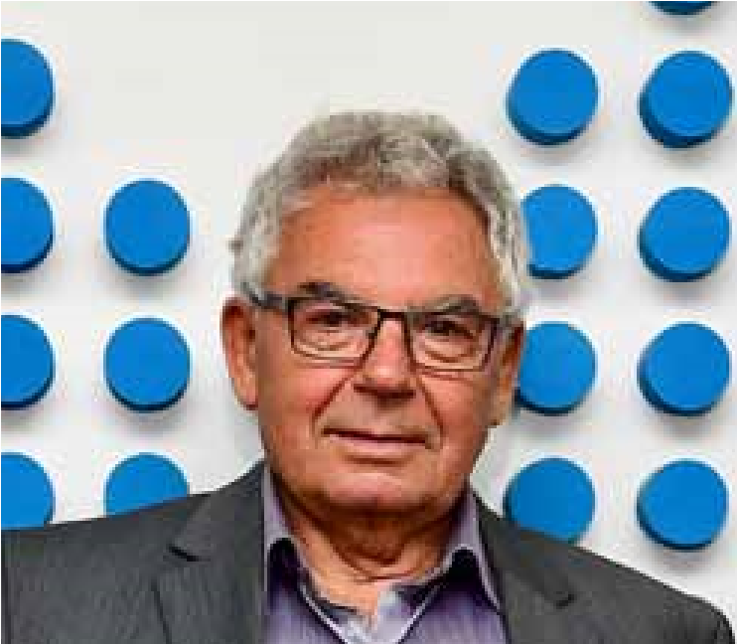*Motto:*

*Všichni máme dostatek síly,   
abychom unesli neštěstí druhých*

*Francois Duc de la Rochefoucauld*

1. Úvodní slovo ředitele   
Nadace policistů a hasičů   
– vzájemná pomoc v tísni   
(dále jen „Nadace“)

Vážení přátelé,

stejně jako v letech předcházejících, tak i v tom letošním si dovoluji, již po dvacáté, předložit Výroční zprávu Nadace policistů a hasičů – vzájemná pomoc v tísni, a to za rok 2022.

Dvacet let života naší Nadace uběhlo jako voda. Na svých častých cestách Šumavou se rád vracím k pramenům Vltavy a vždy, když vidím u pramene dřevěnou sochu symbolicky znázorňující řeku Vltavu, tak se mi vybaví její spojitost s naší Nadací.

V čem ji vidím, vždyť naše Nadace na začátku svého života byla také takovým malým pramínkem naděje, stejně jako Vltava, která na své pouti přijímá malé potůčky, potoky, říčky a řeky, až se stává mohutnou a nádhernou řekou. A naše Nadace, ta na své dvacetileté cestě rovněž přijímala postupně do své náruče jednotlivé potřebné a nyní je z ní sebevědomá, nezávislá organizace s rozevřenou náručí, která s láskou pečuje o svou velkou nadační rodinu.

Jsme hrdí na to, že naše Nadace funguje výhradně díky příspěvkům a darům fyzických a právnických osob a přejeme si, aby i v budoucnu jsme mohli pomáhat, jak tomu bylo doposud.

To se nám podaří pouze za předpokladu, že vy, naši sponzoři, podporovatelé, dobrovolní dárci a přátelé Nadace, nám svými finančními dary pomůžete splnit náš cíl.

Nejkrásnějším darem, který nám do života byl dán, je čas. Všichni víme, kolik času je již za námi, ale nikdo z nás neví, kolik ho máme ještě před sebou. Proto prosím zvažme, kolik z tohoto vzácného daru jsme ochotni věnovat ostatním kolem nás.

Proto Vám všem, kteří pomáháte finančně, ale i těm, kteří ve prospěch Nadace pracujete bez nároku na odměnu, patří mé poděkování a úcta. Pomoc potřebným je vzácná a nádherná věc, která navždy ovlivní naše okolí, ale především nás samotné.

Posledních dvacet let svého života jsem spojil s životem naší Nadace. Nyní ve své funkci končím. Odchází se mi těžce, ale na druhé straně s velkou pokorou a hrdostí na to, co jsme z naší Nadace společně dokázali vytvořit. Do budoucna naší Nadaci přeji, aby ve své činnosti byla tak úspěšnou, jako doposud a velkou nadějí pro ty, kteří její pomoc potřebují.

PhDr. Vladimír Šutera, CSc.

2. Zřízení Nadace

Dne 18. 4. 2002 byla podle zákona č. 227/1997 Sb., o nadacích a nadačních fondech a o změně a doplnění některých souvisejících zákonů uzavřena smlouva o zřízení nadace – nadační listina. Název nadace zněl: „Nadace policistů a hasičů – vzájemná pomoc v tísni“. Pravomocným usnesením Městského soudu v Praze byla dnem 21. 12. 2002 zapsána do nadačního rejstříku. Svoji činnost vyvíjí na území České republiky.

**Zřizovatelé:** JUDr. Stanislav Gross  
genpor. JUDr. Jiří Kolář  
genmjr. Ing. Miroslav Štěpán  
Nezávislý odborový svaz Policie České republiky, zastoupený předsedou,   
Odborový svaz hasičů, zastoupený předsedou

**Sídlo Nadace:** Ministerstvo vnitra, Nad Štolou 3, 170 34 Praha

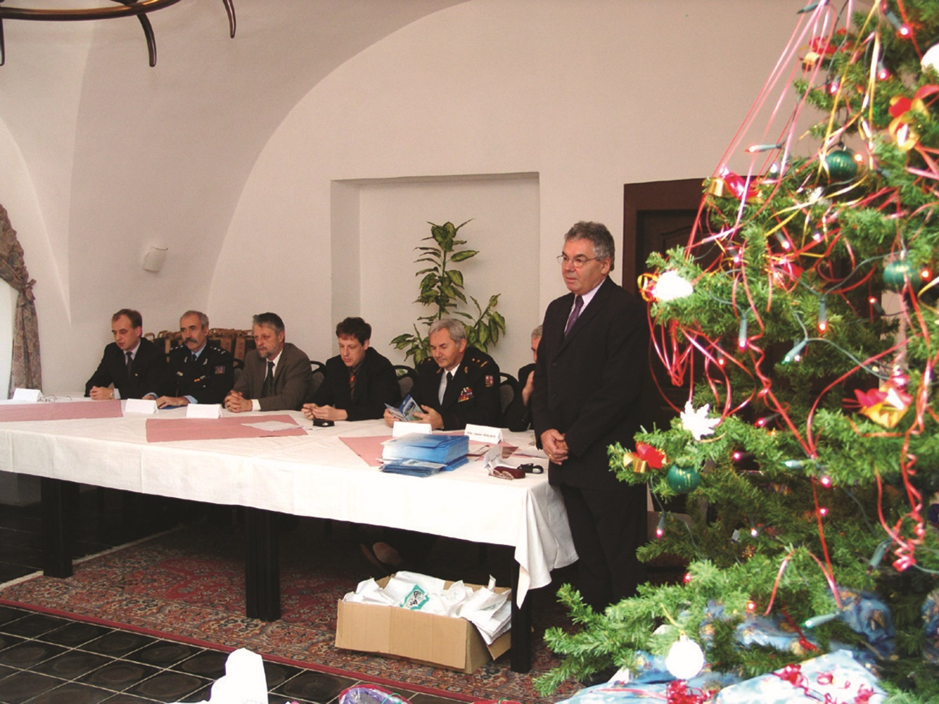

3. Orgány Nadace

**Správní rada** je statutárním orgánem Nadace, řídí její činnost a rozhoduje ve všech záležitostech.

Předseda: Mgr. Bc. Vít Rakušan (do 23. května 2022 Jan Hamáček)

Místopředseda: genpor. v. v. JUDr. Jiří Kolář

Členové: plk. Mgr. Vladislav Husák  
Jiří Jílek  
Tomáš Machovič  
genpor. v. v. Ing. Drahoslav Ryba  
genmjr. v. v. Ing. Miroslav Štěpán  
plk. JUDr. Milan Štěpánek  
genmjr. Mgr. Martin Vondrášek (do 23. května 2022 genmjr. Mgr. Jan Švejdar)  
genpor. Ing. Vladimír Vlček, Ph.D. MBA

**Dozorčí rada** je kontrolním orgánem Nadace.

Předseda: Zdeněk Juřík

Členové: Ing. Zdeněk Sobotka  
Ing. Josef Velíšek

**Výkonný orgán Nadace**

Ředitel Nadace: PhDr. Vladimír Šutera, CSc.

4. Cíle Nadace

Nadace je nezisková organizace, jejímž cílem je zlepšit životní podmínky dětem po policistech a hasičích, kteří zahynuli při výkonu služby, v přímé souvislosti s ní nebo pro její výkon, bývalým policistům a hasičům těžce tělesně postiženým následkem zranění utrpěného v přímé souvislosti s výkonem služby. Dále pomáhá policistům a hasičům ve služebním poměru, případně jejich rodinám k překlenutí nepředpokládané tíživé životní situace, vzniklé ze zdravotních či sociálních příčin nebo v důsledku živelné katastrofy.

5. Činnost Nadace

Rok 2022 byl dalším zlomovým rokem v historii lidstva, válka na Ukrajině, energetická a ekonomická krize změnily životy lidí na celém světě. Celospolečenská situace se odrazila i v životě naší Nadace. K dosažení svého cíle v tomto roce Nadace vyvíjela svoji činnost v souladu se svou strategií, posláním a plánem Nadace.

K tomu, aby své cíle mohla uskutečnit, postupovala stejně jako v letech minulých, kdy zaměřovala svoji činnost zejména:

**a) k získávání finančních zdrojů,**

**b) k propagaci Nadace a na aktivity s tím spojené,**

**c) k poskytnutí pomoci.**

**Ad a) Získávání finančních zdrojů**

Získávání finančních zdrojů je nezbytným úkolem, aby byly splněny cíle Nadace. Získané prostředky Nadace efektivně využívá na podporu těch činností, které v konečném důsledku naplňují poslání a cíle Nadace. Při získávání finanční prostředků svou pozornost směřuje zhruba do oblasti samotných policistů, hasičů a ostatních rezortních zaměstnanců, kdy Nadace apeluje na princip solidarity a dobrovolné finanční pomoci z jejich strany. Zde je velmi důležitá součinnost služebních orgánů při propagaci této pomoci mezi policisty, hasiči a ostatními zaměstnanci rezortu. Finanční dary od policistů a ostatních zaměstnanců činily 5 856 517 Kč, což je plnění plánovaného rozpočtu na 108 %. Finanční dary od hasičů a ostatních zaměstnanců představují částku 1 864 737 Kč, což je plnění plánovaného rozpočtu na 133 %. Druhou oblastí, do které Nadace soustřeďuje svoji pozornost je civilní sektor, kdy sponzorské dary od právnických i fyzických osob (dále příjem za prezentaci a reklamu a příjmy z úroků a výnosy z investic) v celkové výši 7 520 386 Kč. Vysoce pozitivních výsledků v získávání finančních zdrojů bylo dosaženo jednak mimořádným úsilím pracovníků Nadace, kteří se aktivitami pravidelné spolupráce se sponzory a nadačními přáteli zabývají, ale i tím, že za dobu svého působení se Nadace dostala do podvědomí společnosti jako důvěryhodná, stabilní a prospěšná nezisková organizace.

Jako příklad uvádíme:

**ČPP podpořila Nadaci**

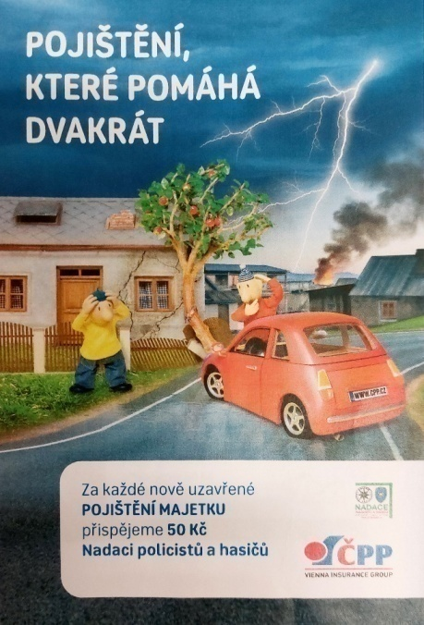Česká podnikatelská pojišťovna slíbila v rámci své kampaně, že za každou novou smlouvu majetkového pojištění poskytne ze svých prostředků 50 Kč Nadaci. Svůj slib splnila i v roce 2022, kdy dne 20. ledna 2022 byl řediteli Nadace předsedou představenstva ČPP Ing. Jaroslavem Besperátem předán šek ve výši 700 000 Kč.

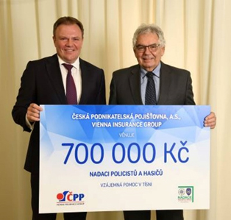Při této příležitosti Jaroslav Besperát uvedl: *„Zvláště v této těžké době mají myslím všichni větší chuť pomáhat a jsem rád, že náš finanční příspěvek jako formu poděkování můžeme předat právě hasičům a policistům, za jejich nasazení a obětavou práci při ochraně zdraví a bezpečnosti nás všech. Věřím, že naše klienty při*­*vedla k uzavření pojistky i naše kampaň na majetkové pojištění DOMEX+ „Pojištění, které pomáhá dvakrát“. Jednalo se o více než 12 tisíc nových klientů a věříme, že i oni mají teď dobrý pocit, že podpořili dobrou věc, a navíc tak zabezpečili svůj domov. Děkujeme všem.“*

Stejně jako v letech minulých se Nadace v roce 2022 ve svých aktivitách zaměřila na řadu významných akcí, které přispěly nejen k samotné propagaci Nadace, ale pro Nadaci se staly i finančním přínosem. Šlo především o sportovní, kulturní a jiné společenské akce. I v roce 2021 se Nadace ve svých aktivitách zaměřila na řadu významných akcí, které přispěly nejen k samotné propagaci Nadace, ale pro Nadaci se staly i finančním přínosem. Šlo především o sportovní, kulturní a jiné společenské akce, kdy jejich výtěžky byly věnovány Nadaci.

Jako příklad uvádíme:

**JENTAK – RACE 22 – běžecký, překážkový závod na podporu Nadace policistů a hasičů.** Dne 4. června 2022 proběhl v zámeckém parku v Dolních Beřkovicích již 4. ročník běžeckého, 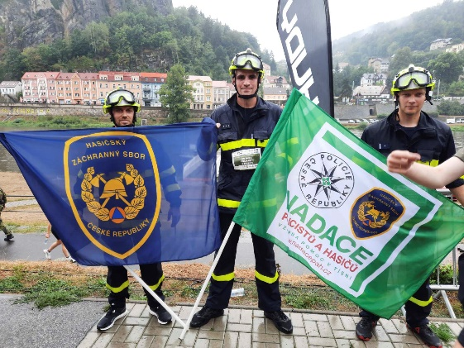překážkového závodu, kdy výtěžek ze startov­ného byl věnován Nadaci. Akci pořádal Michal Stojnov z Ochranné služby Policejního prezidia ČR s kolegy a přáteli.

**Běh pro dobrou věc 2022.** Dne 20. srpna 2022 se v Děčíně uskutečnil 6. ročník Běhu pro dobrou věc. Část výtěžku ze startovného byla věnována Nadaci.

**Dárcovské centrum Chodov a Černý Most.** Se společností Europlasma provozující dárcovská centra krevní plazmy v Praze na Chodově a Čer­ném Mostě, uzavřela v roce 2015 Nadace dohodu, že finanční částku, kterou dárce obdrží za odběr, může věnovat na konto Nadace. V roce 2022 dárci přispěli jednou z nejvyšších částek za dobu této spolupráce.

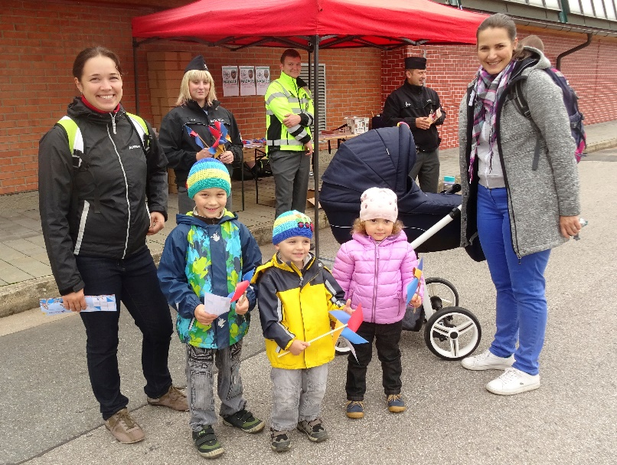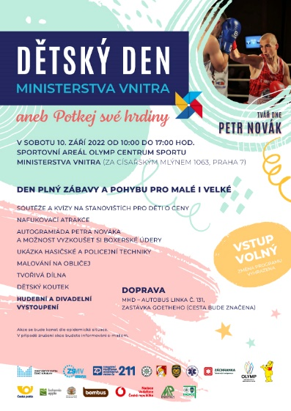**Den dětí Ministerstva vnitra ČR – aneb Potkej své hrdiny.** Dne 8. září 2022 se uskutečnil v pražské Stromovce v Olymp Centru sportu MV 8. ročník této akce. Nadace obdržela z pořádané akce finanční dar.

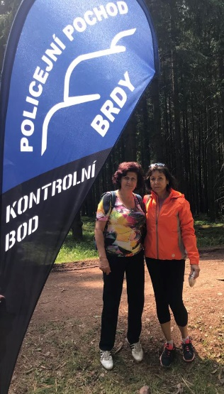**Sparta vzdává hold.** Pod heslem *„každý z nás je jednou potřeboval a potřebovat bude. Jsou tu pro nás, ať hoří, přišla povodeň, stala se vám nehoda, úraz. Za to jim patří náš velký dík”*. Sparta jako úplně první sportovní klub v České republice se rozhodla věnovat v každé sezoně dvě utkání za sebou těm, kteří za nás denně nasazují životy – hasičům, záchranářům, policistům a vojákům. V roce 2022 proběhl již třináctý ročník této akce. Část výtěžku obdržela i Nadace policistů a hasičů.

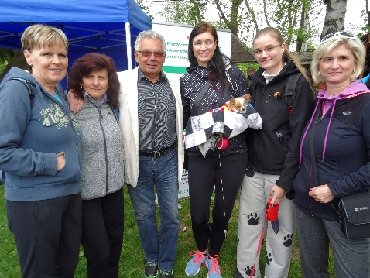**Policejní pochod Brdy 2022.** Jde o benefiční pochod věnovaný vete­ránům z řad policie, ha­sičů nebo AČR. Účelem tohoto pochodu je pod­pora naší Nadace. Ve dnech 20. – 21. května 2022 se uskutečnil další ročník, kterého se zú­častnilo 800 chodců, někteří i ze Slovenska a Rakouska. Za myšlenkou a organizací stojí členové Policejního klubu Příbram. Tímto děkujeme pořadatelům, jménem všech zmiňujeme Mgr. Františka Pinkavu a pana Jana France.

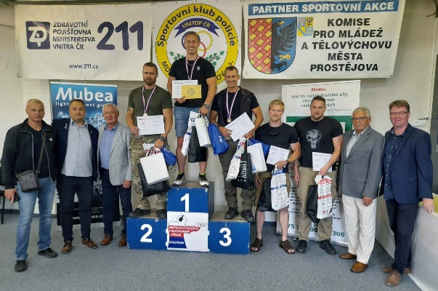**Divadelní představení Znojmo.** Dne 25. října 2022 v Městském divadle ve Znojmě proběhlo představení satirické hry Ženitba od Nikolaje Vasiljeviče Gogola. Výtěžek pro Nadaci v pořadí již čtvrtého charitativního představení byl předán řediteli Hasičského záchranného sboru Jihomo­ravského kraje plk. Ing. Jiřímu Pelikánovi ředitelem Územního odboru Znojmo plk. Mgr. Jiřím Chromým. Poděkování náleží také městu Znojmu za bezplatný pronájem Městského divadla a divadelnímu spolku Rotunda za velmi pěkné představení, které herci odehráli bez nároku na honorář.

**Mistrovství UNITOP ČR v kom**­**binované střelbě 2022.** Dne 11. června 2022 se v areálu Střelnice Prostějov G. S. A. usku­tečnilo mistrovství UNITOP ČR v kombinova­né střelbě. Akci pořádal Sportovní klub policie Moravan Prostějov, z. s. ve spolupráci s Unií tělovýchovných organizací Policie ČR, spor­tovním svazem policistů a hasičů, z. s. Hlav­ním partnerem akce byla společnost Česká zbrojov­ka. V průběhu akce proběhla sbírka pro Nadaci policistů a hasičů.

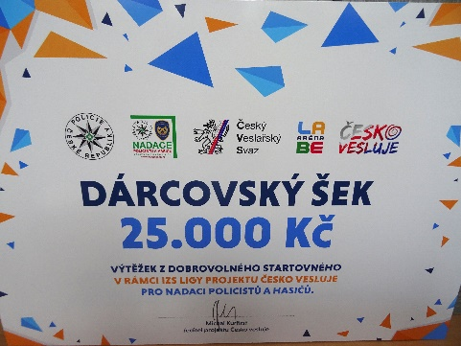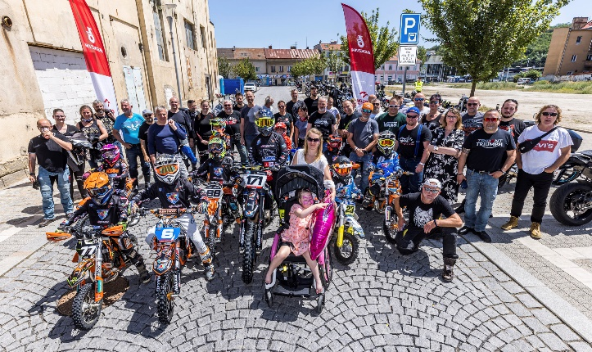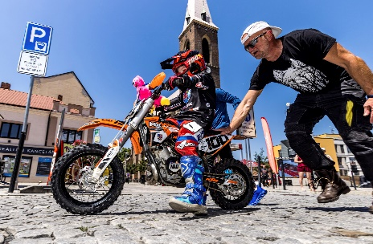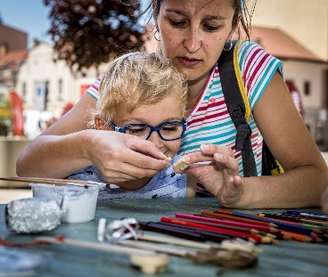**Nadace ORLEN Unipetrol – Spanilá jízda.** Nadace letos uspořádala již čtvrtý ročník takzvané Spanilé jízdy. Členové motorkářského klubu Uniriders tak opět mohli díky svému ko­níčku přispět na cha­ritativní projekty a pomoci těm, kteří to potřebují. V rámci Spanilé jízdy pro­bíhala veřejná sbírka, do které se zapojila i Nadace ORLEN Unipetrol a Čepro, a.s., celková vybraná část­ka je 100 000 korun. Nadace ORLEN Unipetrol tuto částku darovala rodičům osmileté Štěpánky, jež trpí těžkou epilepsií. V rámci těchto Spanilých jízd vždy probíhá veřejná sbírka, ve které již nadace darovala přes 320 000 Kč pěti nemocným dětem a Nadaci policistů a hasičů.

**Liga IZS Česko vesluje.** Jde o soutěž složek IZS na veslařském trenažeru napříč ČR a jednotlivými kraji.

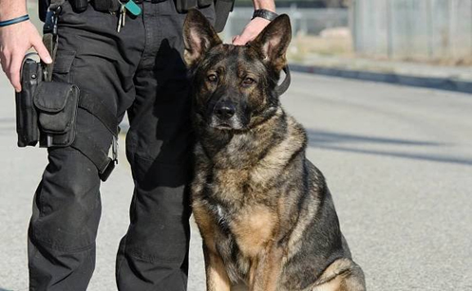**Obranářský speciál SKP Ostrava 2022.** Ve dnech 14. a 15. října 2022 proběhl ve Studénce již 28. ročník soutěže psovodů pořádaný Sportovním klubem Policie Ostrava oddílem kynologie. Původně byla soutěž určena pouze psovodům Policie ČR, později byla otevřena i psovodům dalších ozbrojených složek i psovodům civilním.

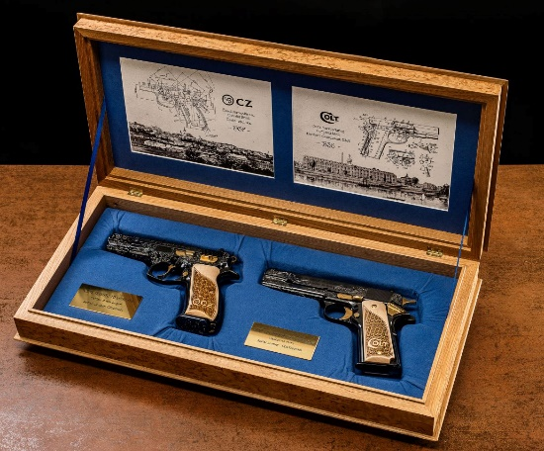**Pocta legendám.** Limitovaná edice dvou ručně rytých pistolí Colt 19411 a CZ 75s názvem Pocta legendám připomíná loňské spojení dvou globálně proslulých výrobců ručních palných zbraní – amerického Coltu a České zbrojovky. Zdobení zbraní se ujal celosvětově respektovaný umělecký rytec René Ondra. Vůbec první z padesáti sad této edice byla dne 27. listopadu 2022 vydražena v pražské Galerii Kodl. Část výtěžku obdržela i Nadace policistů a hasičů.

Prezident a předseda Colt CZ Group, pan Drahota řekl, že: „Jsem rád, že aukcí jedné sady pod­poříme naše vojáky, policisty, hasiče a jejich rodiny a také ukrajinskou armádu“.

**Ab) propagace Nadace a aktivity s tím spojené**

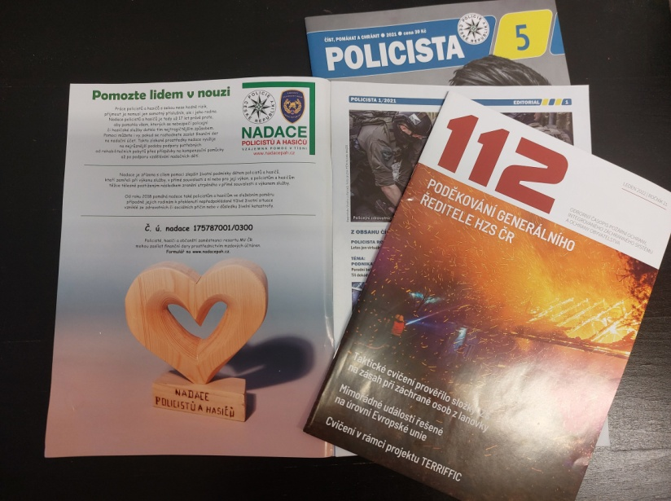Stejně jako v letech minulých, tak i rok 2022 byl naplněn usilovnou snahou realizovat poslání, kvůli němuž byla Nadace založena a tedy i snahou získat co největší finanční prostředky nutné k realizaci svých cílů. Nadace patří k těm nadacím, které při realizaci svého poslání a cílů vychází pouze z finan­čních zdrojů získaných od dobrovol­ných dárců, sponzorů, podporovatelů, a přátel. Nebyla vynechána ani jedna z možností představit na pořádaných akcích naši Nadaci jako důvěryhodnou, prosperující neziskovou organizaci.

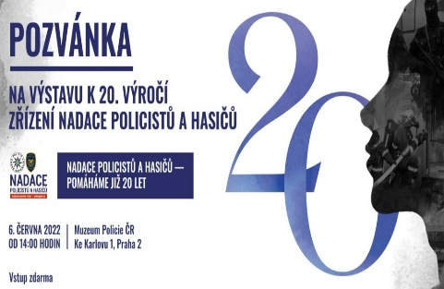K propagaci Nadace nemalou měrou přispívají i aktualizované webové strán­ky Nadace, vytvoření a distribuce infor­mačních letáků, pravidelná spolupráce s časopisy Policista a Kriminalistický sborník, dále odborného časopisu po­žární ochrany, integrovaného záchranného systému a ochrany obyvatelstva 112 a v neposlední řadě i prezentace ve sdělovacích prostředcích.

Jako příklad uvádíme:

**Výstava k 20. výročí zřízení Nadace policistů a hasičů.** Dne 6. června 2022 se v Muzeu Policie ČR konala vernisáž výstavy s názvem: „Nadace 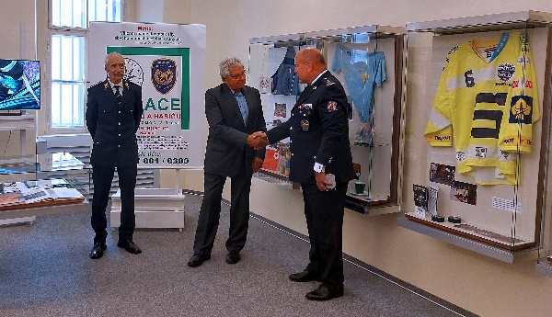policistů a hasičů – pomáháme již 20 let“. Výstavu navštívilo celkem 28 814 návštěvní­ků. Děkujeme za zájem.

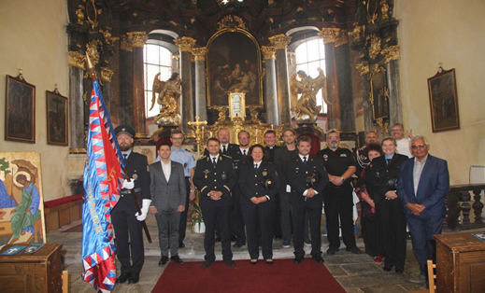**Muzejní noc 2022.** Muzeum Policie ČR se přihlásilo k Festivalu muzejních nocí 2022, který pořádá Asociace muzeí a galerií ČR, z. s. s podporou Ministerstva kultury ČR. Mu­zejní noc v Muzeu Policie ČR proběhla dne 11. června 2022 od 17.00 hod. do 23.00 hod. Pro 953 návštěvníků, kteří se této akce zú­častnili, byla připravena nejen prohlídka ex­pozice a aktuální výstavy (součástí byla i výstava k 20. výročí zřízení Nadace), ale i bohatý doprovodný program.

**Pietní akt a bohoslužba v Ostrově.** Dne 14. července 2022 se konal už poosmé v Ostrově pietní akt u pomníčku nstržm. Martina Duchoně před místním Obvodním oddělením PČR, který zahynul ve službě v roce 2003. Po jeho ukončení následovala mše svatá v kostele sv. Michaela Archanděla a Panny Marie Věrné, která se konala za bezpečí, zemřelé policisty a členy ZIS ČR.

**Ad c) poskytnutí pomoci**

Přízeň dárců řad policistů a hasičů, zaměstnanců rezortu a sponzorů z řad firem i občanů, umožnila Nadaci stejně jako v letech minulých, realizovat své projekty, zaměřené ke zlepšení životních podmínek dětem po policistech a hasičích, kteří zahynuli při výkonu služby, bývalým policistům a hasičům těžce tělesně postiženým následkem zranění utrpěného v přímé souvislosti s výkonem služby a policistům a hasičům ve služebním poměru, případně jejich rodinám k překlenutí nepředpokládané tíživé životní situace, vzniklé ze zdravotních či sociálních příčin nebo v důsledku živelné katastrofy.

**Pomoc směřována k dětem:**

* měsíční příspěvek na stavební spoření,
* měsíční příspěvek na životní pojištění,
* jednorázový finanční příspěvek každému dítěti, vyplácený ke konci roku,
* jednorázový příspěvek při propuštění z nadační péče, k umožnění snadnější startu do života,
* možnost účastnit se léčebně ozdravných pobytů v tuzemsku i zahraničí,
* zajišťování poradenské pomoci v oblasti psychologické, právní, sociální i zdravotní,
* možnost využít slevu u ČPP na povinném ručení na osobním vozidle (u dětí starších 18 let),
* pomoc studujícím při zabezpečování stáží u firem, podniků nebo i ve státním sektoru.

**Pomoc směřována k bývalým policistům a hasičům těžce tělesně postiženým:**

* jednorázový finanční příspěvek postiženému, vyplácený ke konci roku,
* příspěvek na zdravotní pomůcky postiženým osobám připoutaným na invalidní vozík,
* možnost účastnit se léčebně ozdravných pobytů a lázeňské léčby v tuzemsku i zahraničí,
* pomoc při zajišťování potřebných zdravotních pomůcek,
* možnost využít slevu u ČPP na povinném ručení na osobním vozidle,
* zajišťování poradenské pomoci v oblasti psychologické, právní, sociální i zdravotní.

Jako příklad uvádíme:

**Léčebně ozdravné pobyty a lázeňské pobyty.**

Díky osobním kontaktům ředitele Nadace se podařilo opětovně uskutečnit pobyt ve Spa hotelu Hvězda společnosti ENSANA Léčebné lázně Mariánské Lázně, pro těžce tělesně po-stižené 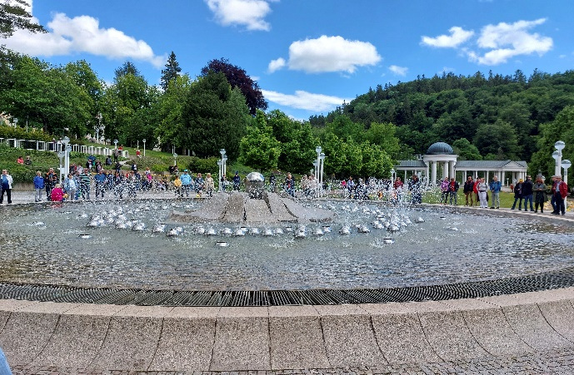bývalé policisty a hasiče s doprovodem. Šlo o devítidenní pobyt spojený s lá­zeňskými procedurami, který proběhl 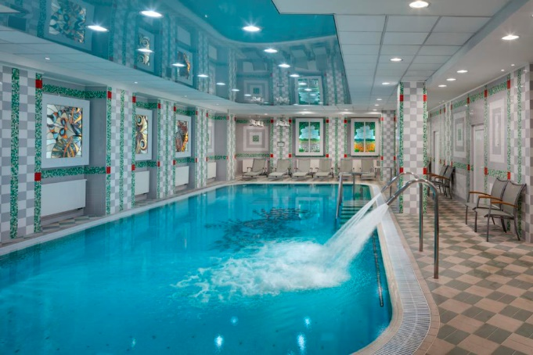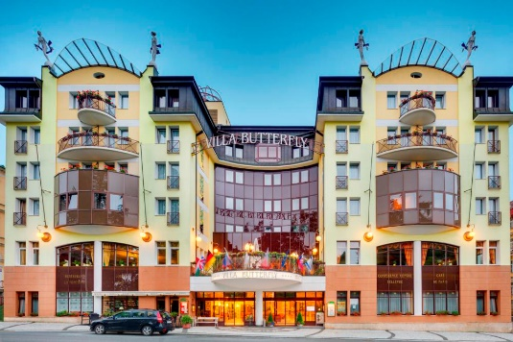ve dnech 25. května až 2. června 2022. V průběhu pobytu se dne 29. května 2022 konal v prostorách společenské­ho domu Casino dobročinný koncert Hudby Hradní stráže a Policie ČR k 20. výročí zřízení Nadace.

Ve Spa hotelu Butterfly této společnosti se ve dnech 20. až 27. srpna 2022 se uskutečnil pobyt pozůstalých dětí s do­provodem.

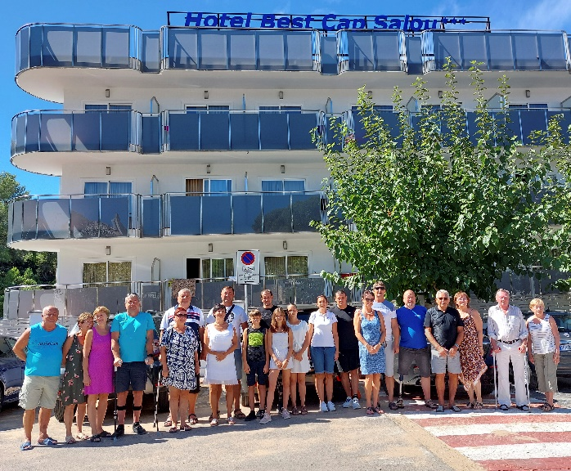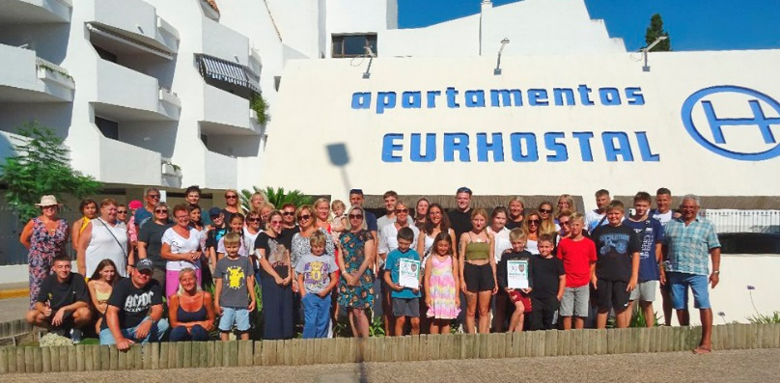Touto cestou bychom chtěli poděkovat generálnímu řediteli společnosti ENSANA Léčebné lázně Mariánské Lázně, panu Ing. Karlu Kalivodovi, za možnost absolvovat pobyt obou skupin v jejich Spa hotelích a celému personálu za úžasnou a pohodovou atmosféru po celou dobu pobytu. Oblast ubytování, stravování i posky­tování lázeňských procedur byla na vynikající úrovni a po­byt byl pro všechny dalším světlým bodem v jejich ne­lehkém životě.

V roce 2022 navázala Nadace po dvouleté pauze na svoji tradici léčebně ozdravných pobytů u moře ve Špa­nělsku. V době od 30. června do 11. července 2022 proběhl pobyt pro pozůstalé děti s do­provodem v ma­lebném měs­tečku Alcoceber na Costa del Azahar – Pobřeží pomerančovní­kového květu. Pobřeží dostalo svůj název po květu pomerančovníku, 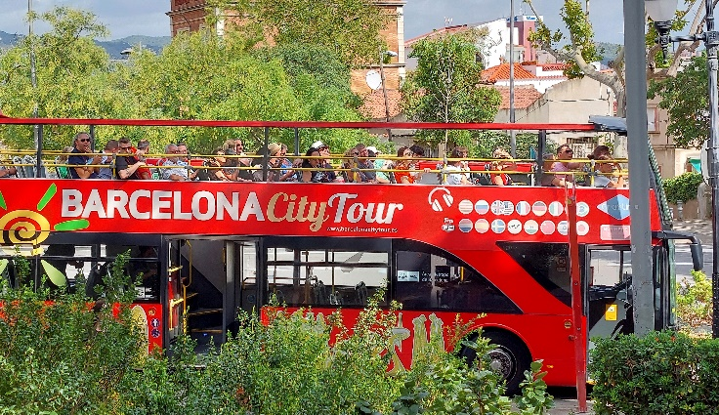kterého jsou zde vysazeny velké 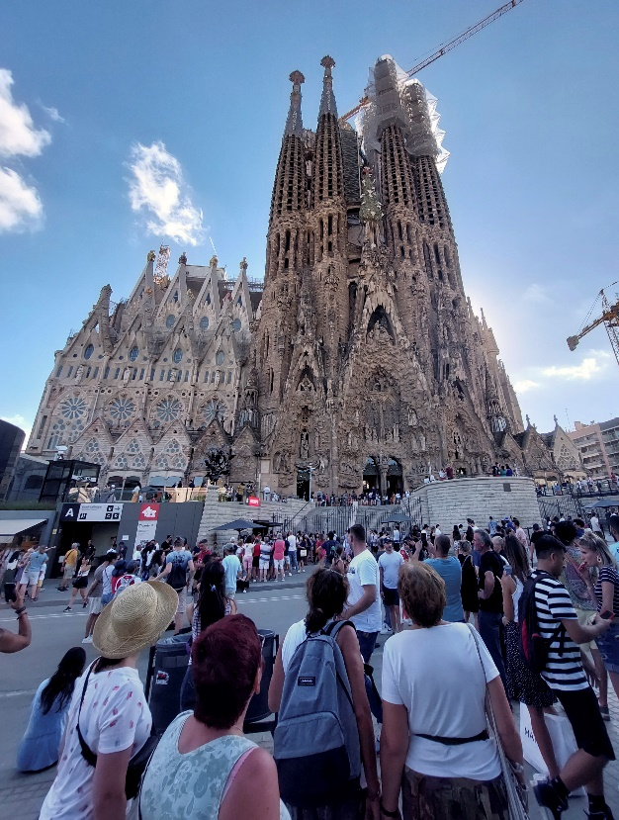lány. V průběhu pobytu se usku­tečnil výlet také do historického města Pe­ňiscola, na jehož hradě sídlil „vzdoropapež“ Benedikt XIII.

Ve dnech 5. až 16. září 2022 se uskutečnil léčebně ozdravný pobyt těžce tělesně postižených bývalých policistů a hasičů v městě Salou, které je unikátním leto­viskem na Costa Dorada. Je považováno za nebeské místo ve Španělsku, kde obdržíte mnoho pozitivních emocí. Při výběru hotelu bylo přihlíženo především k jeho blízké poloze u moře a po­zvolnému přístupu do moře, bezbariérovým přístupům, stravování v rozsahu plné penze.

Oba pobyty proběhly ke spokojenosti všech zúčastněných. Slunce, nádherné pláže, dobré jídlo a všechny spojovalo přátelství a jistota zázemí v Nadaci.

Stejně jako v minulých letech se podařilo ve spolupráci se Zdravotní pojišťovnou MV ČR zabezpečit pro těžce tělesně postižené bývalé policisty a hasiče s jejich doprovodem týdenní komplexní lázeňské pobyty ve vybraných lázeňských zařízeních v termínu podle vlastního výběru. Této možnosti využilo 9 z nich.

**Pomoc směřována k policistům a hasičům ve služebním poměru:**

– byla směřována k policistům a hasičům ve služebním poměru, případně jejich rodinám k překlenutí nepředpokládané tíživé životní situace, vzniklé ze zdravotních či sociálních příčin nebo v důsledku živelné katastrofy (povodeň, požár, vichřice a další).

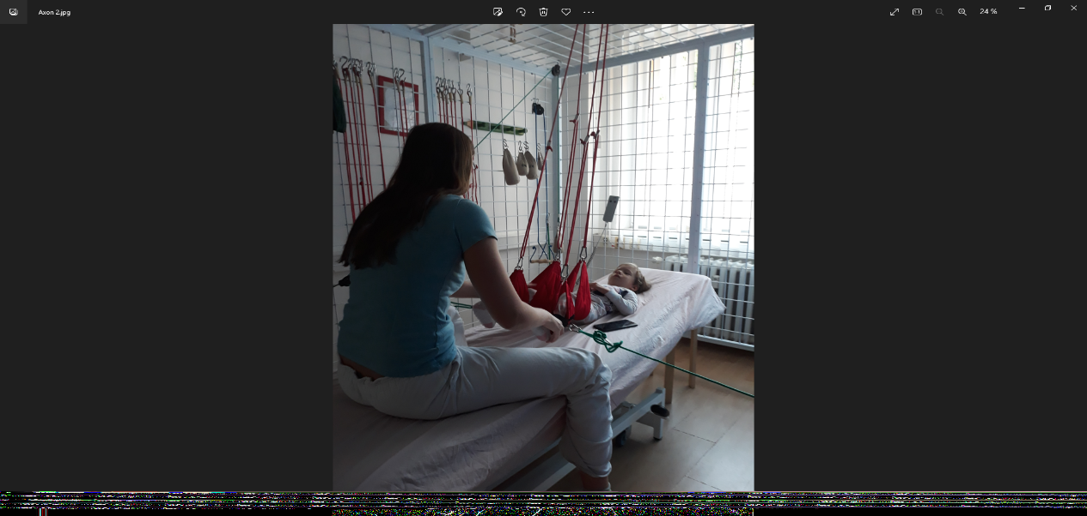K překlenutí nepředpokládané tíživé životní situace spočívající v onemocnění rodinných příslušníků, v roce 2022 Nadace poskytla finanční příspěvek 2 policistům a 4 hasičům v celkové výši 525 000 Kč. Rodiny tyto prostředky využily pro své nemocné děti především na neurorehabilitační cvičení, lázeňskou léčbu nebo na na pořízení vozidla pro nemocné dítě.

Jako příklad uvádíme:

*Milá nadace, z celého srdce bychom Vám chtěli poděkovat za naši dceru Kačenku, která díky Vašemu finančnímu příspěvku mohla ve svých 5 letech absolvovat intenzivní rehabilitace. Během terapií posílila svaly celého těla, které jí vlivem DMO zatím nedovolují samostatně chodit. Zdokonalila se v obcházení, stoji, zažila si stoj v prostoru s rotacemi a chůzi v prostoru s oporou. Zároveň trénovala pád a učila se pohybům, které využije v sebeobslužných činnostech. My jako rodiče jsme byli zacvičeni do bloku cviků, v kterých aktivně pokračujeme doma. Moc si vážíme Vaší podpory. Bez Vás a Vašeho příspěvku bychom nemohli intenzivní terapie absolvovat. DĚKUJEME. V případě, že by jste chtěli Kačenku i v budoucnu podpořit, budeme jenom rádi.*

*Dne 1.11.2022 S úctou Hrachovi*

*Příběh – Marek Grunský*

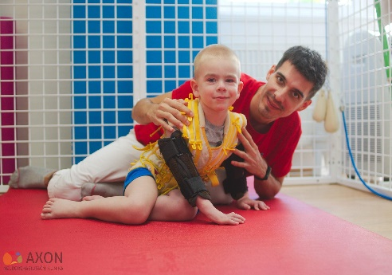*Syn Marek se narodil v květnu 2017 jako zdravé miminko a takto se vyvíjel až do svých 2,5 roků. V říjnu 2019, co začalo jako běžné onemocnění dýchacích cest a zánět uší, se nakonec projevilo jako zánět mozkových blan a míchy se selháním imunitního systému- zánětlivá myelopatie, kvadruparesa s plegií horních končetin, což bylo následně lékaři diagnostikováno na základě řady vyšetření. Tento stav, kdy výsledky krve, moči a mozkomíšního moku nebyly pozitivní na viry ani bakterie, lékaři začali léčit podáním chemoterapie (cyklofosfamidu). Celkem dostal 7 dávek.*

*Markův stav, který z počátku nemoci vypadal velmi hrozivě, nehýbal končetinami, pouze hlavou, se postupně začal zlepšovat, vracela se pohybnost do nohou. Vrátila se i hybnost do levé ruky. Pravá ruka zůstala nehybná.*

*Marek levou ruku zohne v lokti, ovládá zápěstí a prsty, pohyb v rameni nahoru a do boku zatím nejde. Pravá ruka je na tom podstatně hůř, hýbe palcem, ukazovákem a prostředníčkem, zápěstí a ruku v lokti zohne pouze v leže s oporou. Rameno neovládá vůbec. Syn Marek do dnešního dne absolvoval 2x léčebný pobyt v Sanatoria Klimkovice se speciálním programem Reha Motion, dále intenzivní rehabilitační měsíční a 14-ti denní cvičení v soukromém zařízení NeuroAxon Praha, intenzivní týdenní pobyt v soukromém rehabilitačním zařízení Sarema, s.r.o. Brno a nepravidelné cvičení v zařízení NeuroAxon Zlín. V době mimo intenzitní cvičení se podrobuje kraniosakrální terapii u soukromé fyzioterapeutky, jezdíme do FN Olomouc ke specialistovi na elektroakupunkturu, do lázní Lednice na jodobromové koupele a do bazénu a 3x – 4x denně cvičíme Vojtovu metodu.*

*Pravidelným cvičením posílil především střed těla, nohy a i hybnost rukou a pletenců ramenních, které jsou ve špatném stavu, je o poznání lepší. Lepší se i stav pravé ruky a to hlavně hybnost prstů a to zejména prsteníku a malíčku.Vše je teprve na začátku a Marka čeká ještě mnoho úsilí a nekonečné cvičení, aby byl alespoň částečně samostatný.*

*Z celého srdce proto děkujeme Nadaci policistů a hasičů za poskytnutí finančního daru na rehabilitační cvičení syna Marka.*

*Radek Grunský – Policie*

*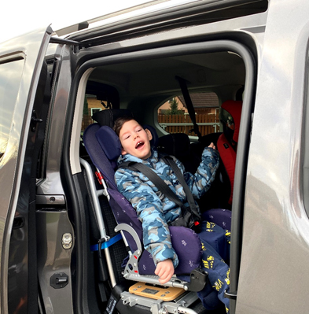Vážený pane řediteli,*

*rádi bychom Vaší nadaci velmi poděkovali za finanční dar pro našeho syna Honzíka Šnajdra.*

*Auto, které jsme pořídili i díky daru od vás využijeme hlavně k převážení Honzíka do školy a zpět, k lékaři, na rehabilitace, do lázní, ale také na návštěvy za rodinou, kamarády, na rodinné výlety.*

*Chceme, aby Honzíkův život byl v rámci jeho možností pokud možno šťastný a naplněný.*

*Velké poděkování patří vám všem, kdo se snažíte pomáhat potřebným. Moc vám děkujeme. S úctou a poděkováním rodina Šnajdrova*

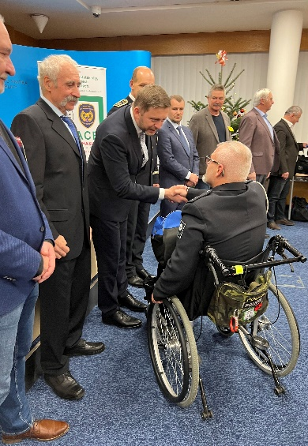

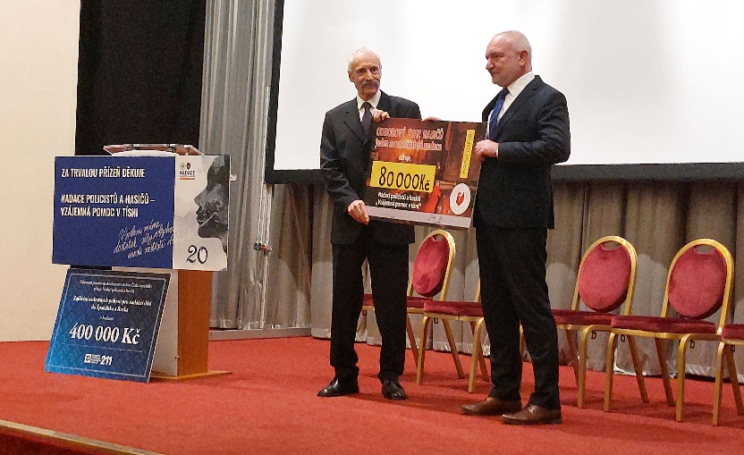**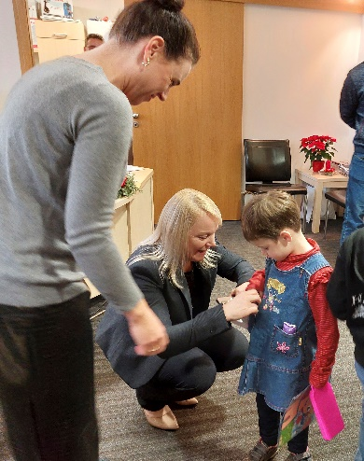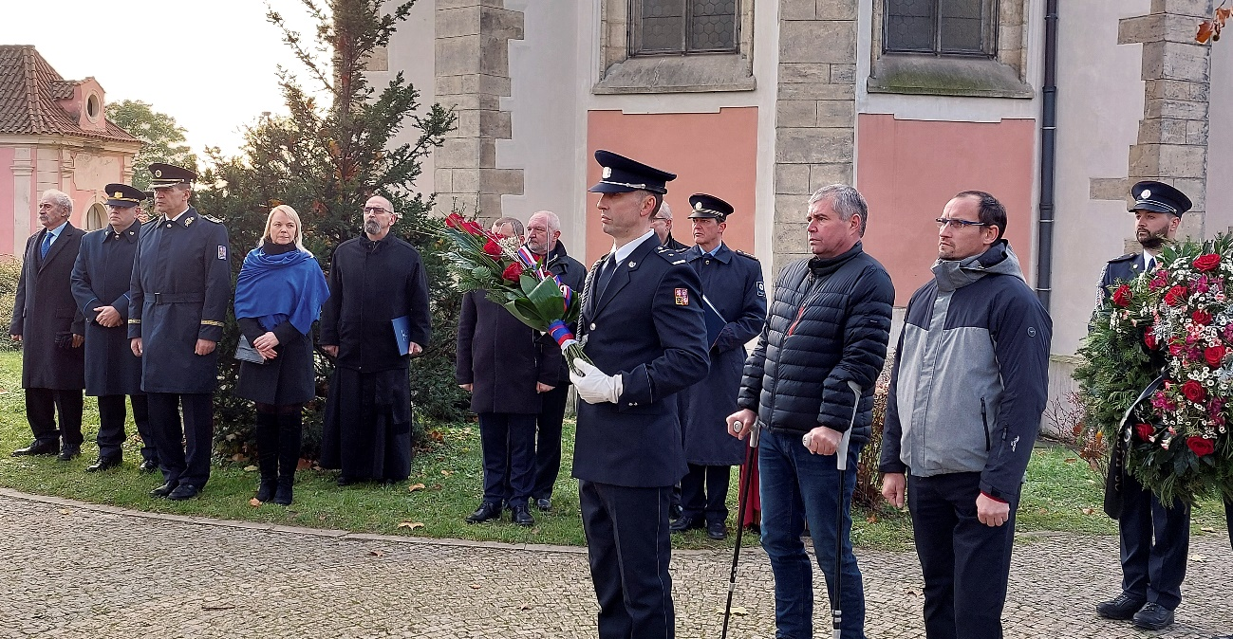Pravidelné předvánoční setkání 2022.** Nadace tradičně organizuje v adventní době v Praze dvoudenní předvánoční setkání všech, které má ve své péčí. Nejinak tomu bylo i v roce 2022, kdy setkání proběhlo ve dnech 1. až 2. pro­since 2022. Stěžejním bodem setkání, stejně jako v letech minulých byl pietní akt u pomníku padlých policistů a ha­sičů v areálu Muzea Policie České republi­ky. Po vzpomínkovém ceremoniálu byla sloužena v přilehlém kostele Nanebevzetí Panny Marie a sv. Karla Velikého na Karlově krátká ekumenická bohoslužba za zemřelé policisty a hasiče. Slavnostní den byl zakončen adventním koncertem Hudby Hradní stráže a Poli­cie ČR v hotelu Ambasador Zlatá Husa. Nadace obdrže­la od přítomných sponzorů darovací šeky. Druhý den proběhlo setkání se členy správní a dozorčí rady Na­dace v budově MV ČR na Letné, spojené s předává­ním dárečků a různých po­zorností.

Hospodaření nadace

Rok 2022 lze hodnotit pro Nadaci jako velmi úspěšný v oblasti hospodaření s finančními prostředky.

Rozpočet byl sestaven jako vyrovnaný, kdy příjmy i výdaje byly stanoveny ve stejné výši 11 900 000 Kč.

Příjmy za rok 2022 činily celkem **15 241 640 Kč**, což představuje plnění rozpočtu v příjmové části na 128 %.

Převod finančních prostředků z roku 2021 představoval částku 42 475 504 Kč.

Celkové finanční prostředky, se kterými bylo v roce 2022 hospodařeno, činily **57 717 145 Kč** (42 475 504 + 15 241 640)).

.

**Rozpočtované výdaje**

1. ve výši 11 600 000 Kč – finanční pomoc dětem po policistech a hasičích, kteří zahynuli při výkonu služby, v přímé souvislosti s ní nebo pro její výkon, těžce tělesně postiženým bývalým policistům a hasičům a policistům a hasičům ve služebním poměru, kteří se ocitli v nepředpo­kládané tíživé životní situaci a
2. ve výši 300 000 Kč – výdaje spojené s provozem Nadace.

**Ad a)**  část výdajů tvořily výdaje spojené s poskytováním příspěvků na stavební spoření, životní pojištění a poskytnutí jednorázového příspěvku. U těžce tělesně postižených bývalých policistů a hasičů to byly výdaje spojené s poskytnutím jednorázového finančního příspěvku. Další část výdajů tvoří výdaje na léčebně ozdravné pobyty obou skupin, dále dary do rodin, jubilea a sociální výpomoc. Podstatnou část výdajů tvořilo poskytnutí jednorázového finančního příspěvku policistům a hasičům ve služebním poměru, kteří se ocitli v nepředpo­kládané tíživé životní situaci.

Celkově bylo na výdaje v první oblasti rozpočtováno 11 600 000 Kč, z čehož skutečně vynaložené výdaje představovaly částku 9 285 898 Kč, což činí 80%.

**Ad b)**  šlo o výdaje spojené s provozem Nadace, kdy rozpočtované výdaje činily 300 000 Kč, z čehož bylo skutečně čerpáno 222 695 Kč, což činí 74%.

**Celkové rozpočtované výdaje představovaly částku 11 900 000, z čehož bylo skutečně čerpáno 80%, což představuje částku 9 508 594 Kč.**

7. Závěr

Ve své zprávě ze dne 28. března 2022 nezávislý auditor konstatuje, že: „ Provedl jsem audit přiložené účetní závěrky Nadace policistů a hasičů – vzájemná pomoc v tísni, IČ 267 38 741, sestavené na základě českých účetních předpisů, která se skládá z rozvahy k 31. 12. 2022, výkazů zisku a ztráty, za rok končící 31. 12. 2022, a přílohy této účetní závěrky, která obsahuje popis použitých podstatných účetních metod a další vysvětlující informace.

Podle mého názoru účetní závěrka podává věrný a poctivý obraz aktiv a pasiv Nadace policistů a hasičů – vzájemná pomoc v tísni k 31. 12. 2022 a nákladů a výnosů a výsledku jejího hospodaření za rok končící 31. 12. 2022 v souladu s českými účetními předpisy.“

Nadace v letošním roce hospodařila s vysoce kladným hospodářským výsledkem.

Nedílnou součástí Výroční zprávy za rok 2022 je její příloha Roční účetní závěrka za rok 2022.

Výroční zpráva Nadace za rok 2022 byla dne 27. dubna 2023 projednána Dozorčí radou Nadace s doporučením Správní radě Nadace tuto projednat a schválit.

Správní rada na svém zasedání dne ……………Výroční zprávu Nadace za rok 2022 projednala a schválila.

V Praze dne

Za správnost:

PhDr. Vladimír Šutera, CSc. Mgr. Bc. Vít Rakušan

ředitel Nadace předseda Správní rady Nadace

Příloha k Výroční zprávě

**Roční účetní závěrka za rok 2022**

Nadace vede účetnictví v účetních denících podle jednotlivých účtů a zvlášť peněžní deník pro pohyb finančních prostředků v hotovosti.

Příjmy Nadace jsou peněžní dary příslušníků a zaměstnanců Policie ČR, příslušníků a zaměstnanců HZS, právnických a fyzických osob, finanční částky získané z pořádání různých kulturních, sportovních a jiných společenských akcí, finanční výnos z kompenzace ZP MV, za reklamu, příspěvky, úroky a dividendy z účtu Nadace.

Převod finančních prostředků z roku 2021 představoval částku 42 475 504 Kč.

**V roce 2022 získala Nadace následující finanční prostředky**

(částky jsou uvedeny v celých Kč)

POLICIE ČR – DARY 5 856 517 PLNĚNÍ ROZPOČTU NA 108 %

HZS ČR – DARY 1 864 737 PLNĚNÍ ROZPOČTU NA 133 %

OSTATNÍ PŘÍJMY 7 520 386 PLNĚNÍ ROZPOČTU NA 183 %

Příjmy za rok 2022 činily celkem **15 241 640 Kč**, což představuje plnění rozpočtu na 128 %, neboť plánované příjmy činily 11 900 000 Kč.

Celkové finanční prostředky, se kterými bylo v roce 2022 hospodařeno, tak činily **57 717 145 Kč** (42 475 504 + 15 241 640).

**Za rok 2022 bylo plnění rozpočtu realizováno ve dvou oblastech:**

a) finanční pomoc dětem, těžce tělesně postiženým bývalým policistům a hasičům a policistům a hasičům ve služebním poměru, kteří se ocitli tíživé životní situaci:

stavební spoření, životní pojištění 1 060 000 Kč

jednorázový finanční příspěvek invalidům 1 550 000 Kč

jednorázový finanční příspěvek dětem 2 650 000 Kč

věcné dary, ozdravné léčebné pobyty, jubilea 3 422 952 Kč

finanční příspěvek v tíživé životní situaci 525 000 Kč

daně, úroky, rezerva 77 946 Kč

Výdaje v této oblasti činily **9 285 898 Kč,** což představuječerpání ve výši 80% plánované částky, která činila 11 600 000 Kč.

b) výdaje spojené s provozem vlastní činnosti Nadace.

Výdaje v této oblasti činily **222 695 Kč,**  což představuječerpání ve výši 74% plánované částky, která činila 300 000 Kč.

Celkové výdaje představovaly částku **9 508 594** Kč, což představuje čerpání ve výši 80 % plánovaného rozpočtu ve výši 11 900 000 Kč.

**K 31. 12. 2022 měla Nadace tyto finanční prostředky:**

1. Běžný účet 175787001/0300 - ČSOB Praha 9 618 395 Kč

2. Spořicí účet 223749748/0300 - ČSOB Praha 2 127 872 Kč

3. Vkladový účet - J&T BANKA, a. s. Praha 18 720 722 Kč

4. Moventum 7 700 000 Kč

5. Conseq 10 000 000 Kč

6. Stav pokladny k 31. 12. 2022 41 562 Kč

**CELKEM 48 208 551 Kč**